AVALIAÇÃO DO GRAU DE RADIOPACIDADE DO CIMENTO DE ÓXIDO DE ZINCO E EUGENOL E IONÔMERO DE VIDRO QUANDO UTILIZADOS COMO FORRADORES

Natália Cristina de Andrade∗
Fernando Nascimento**

RESUMO

A radiopacidade de cimentos forradores é extremamente importante para a diferenciação de dentina e esmalte ou ate mesmo de possíveis tecidos cariados. O objetivo desse trabalho foi avaliar a radiopacidade de dois cimentos de ionômero de vidro quimicamente ativados, dois cimentos de óxido de zinco e eugenol e dois cimentos de ionômero de vidro fotopolimerizáveis disponíveis na Clínica Odontológica da Faculdade Patos de Minas, comparando-os com dentina e esmalte. As amostras foram confeccionadas a partir de uma matriz de silicone de 2 mm, com seis orifícios circulares de 10 mm de diâmetro para padronização da espessura de todas as amostras de cimentos. Cada cimento foi manipulado de acordo com o fabricante e inserido em um orifício da matriz. Um terceiro molar recém extraído foi seccionado transversalmente também na espessura de 2 mm. O dente juntamente com as amostras foi radiografado por método digital e convencional e analisados por método visual. Durante a análise os cimentos foram classificados em ordem crescente de radiopacidade: Maxxion R ®, Vidrion R ®, Densell MPLC ®, Vitrebond ®, Interim ® e IRM ®. Após a análise dos resultados conclui-se que Maxxion R ® foi o mais radiolúcido e o IRM® o mais radiopaco e que a maioria dos cimentos possui radiopacidade inferior a dentina e esmalte o que dificulta o diagnóstico diferencial de cárie em radiografias quando estes cimentos são utilizados como forradores.

Palavras-chave: Radiopacidade. Radiografia digital. Radiografia Convencional. Cimento de ionômero de vidro. Cimento de oxido de zinco e eugenol.

1 INTRODUÇÃO

A radiopacidade é uma das propriedades necessárias a todos os materiais odontológicos, inclusive aos materiais utilizados como forradores (BISSOLI et al., 2008). Ela é utilizada como uma importante ferramenta de diagnóstico principalmente em restaurações satisfatórias antigas. A radiografia é essencial para o diagnostico, planejamento e tratamento odontológico (FREITAS, 2000).
Bagatini, Hehn e Fontanella (2004) evidenciam que principalmente em dentes posteriores a radiopacidade de materiais odontológicos restauradores é extremamente importante para o diagnóstico de cárie, excessos ou faltas em restaurações.
Lachowski (2011) complementa que também se pode avaliar a proximidade com a polpa. Quando se realiza uma tomada radiográfica em dentes com restaurações forradas a radiopacidade é importante para a identificação do material diferenciando-o da estrutura dental. Para Hamida (2007) a radiopacidade é tão importante quanto a biocompatibilidade.
Quando cimentos forradores apresentam baixa radiopacidade, são facilmente confundidos com o tecido cariado, mesmo assim, um grande número de cimentos disponíveis no mercado apresentam radiopacidade inferior as estruturas dentárias (BISSOLI et al 2008).
O objetivo geral desse trabalho foi analisar e avaliar o grau de radiopacidade de diferentes marcas de cimentos forradores: ionômero de vidro e óxido de zinco e eugenol, disponíveis na Clínica Odontológica da Faculdade Patos de Minas, comparando os diferentes graus de radiopacidade desses cimentos com esmalte e dentina apontando qual cimento forrador é mais radiopaco.
Neste trabalho, realizou-se uma abordagem qualitativa e quantitativa uma vez que os dados colhidos pela pesquisa foram comparados a revisão de literatura de artigos publicados nos últimos 15 anos.

2 REVISÃO DE LITERATURA

2.1 Cimento de ionômero de vidro (CIV)

O cimento de ionômero de vidro (CIV) é composto de um pó e de um líquido que são misturados, produzindo uma massa plástica, que quando toma presa, forma um sólido rígido (NOORT, 2004).
Conforme Anusavice (2005) o pó do ionômero de vidro é composto de Sio₂, Al₂O₃, AlF₃, CaF_{2,} NaF e AlPO₄. O líquido é composto de ácido poliacrílico, ácido itacônico, maléico ou tricarboxílo e ácido tartárico. Segundo Noort (2004) o CIV tem como componentes o vidro, o poliácido, a água e o ácido tartárico.
O CIV é indicado em restaurações classe III e V, cimentação, colagem de bráquetes ortodônticos, selantes, forramentos, bases, núcleos de preenchimento e restaurações intermediárias (ANUSAVICE, 2005). Noort (2004) aponta que o CIV está indicado também para restaurações de dentes decíduos tanto na oclusal como nas proximais. E para Craig e Powers (2004) o CIV também pode ser utilizado em obturações de canais radiculares.
As principais características do CIV são a adesão à estrutura dentária, prevenção de cárie, pois liberam flúor por um longo período de tempo e biocompatibilidade (ANUSAVICE, 2005; NOORT, 2004).
A radiopacidade do CIV é obtida através da incorporação do latânio, estrôncio, bário ou óxido de zinco (ANUSAVICE, 2005; CRAIG; POWERS, 2004).

2.2 Cimento de óxido de zinco e eugenol (OZE)

Anusavice (2005) enfoca que os cimentos OZE tem como principal característica a baixa irritabilidade e sua composição é basicamente óxido de zinco e eugenol.
Noort (2004) enfatiza que o cimento de OZE não modificado é um pó branco que contém óxido de zinco e óxido de magnésio e um líquido composto de eugenol e óleo de oliva ou semente de algodão. Alguns cimentos podem ser modificados adicionando resina hidrogenada a 10% ao pó e poliestireno ou metil-metacrilato ao líquido que confere maior resistência ao cimento.
Anusavice (2005) aborda que as principais utilizações dos cimentos de OZE são restaurações temporárias, restaurações provisórias, cimentações provisórias e cimentações de longa duração. E Craig e Powers (2004) acrescentam que os cimentos de OZE também podem ser utilizados como cimentos cirúrgicos e obturadores de canal endodontico. Noort (2004) destaca que o cimento de OZE pode também ser empregado como preenchimento temporário.
Segundo Craig e Powers (2004) os cimentos OZE têm como características um efeito sedativo na dentina exposta, resistência a compressão e baixa radiopacidade.

2.4 Características radiográficas

Em 1895 Roentgen descobriu os raios X. Alguns dias depois o Dr. Otto Walkhoff realizou a primeira tomada radiográfica bucal com um tempo de exposição de 25 minutos (FREITAS, 2000; FREITAS; ROSA; SOUZA, 2004).
A imagem radiográfica é formada pela sensibilização da prata presente nos filmes radiográficos pelos raios X. Quando a radiação entra em contato com um objeto parte dela é absorvida por ele e parte o atravessa formando a imagem radiográfica. Existem corpos que apresentam resistência a passagem de radiação e outros não. Os que apresentam formam uma imagem clara (radiopaca) e os que não apresentam formam uma imagem escura (radiolúcida) (FREITAS; ROSA; SOUZA, 2004).
O contraste é a diferença entre o radiopaco (branco) e o radiolúcido (escuro). Quando se tem uma diferença muito grande de tons de cinza com áreas muito claras e outras muito escuras se têm um alto contraste. Quando os tons de cinza têm pouca diferença se tem uma radiografia de baixo contraste (FREITAS, 2000; FREITAS; ROSA; SOUZA, 2004).
Atualmente vem crescendo a utilização de radiografias digitais pelo cirurgião dentista e por isso é tão importante o estudo da radiopacidade dos materiais odontológicos (BISSOLI et al., 2008).
A radiografia digital é uma imagem formada por pixels e convertida em números (LACHOWSKI, 2011). A cada pixel é dado um numero do zero ao 255 de acordo com os tons de cinza. Sendo que ao preto é dado o numero zero e ao branco o numero 255 (FREITAS; ROSA; SOUZA, 2004).
A imagem digital pode ser obtida de duas formas: uma tem um receptor de imagem digital (DIR) onde se tem um Dispositivo de Carga Acoplada (CCD- Charge-Coupled-Device) que é ligado a um computador. O DIR é colocado no lugar do filme. A outra forma é uma câmera de vídeo que faz com que a radiografia convencional se torne uma imagem digital (FREITAS, 2000).
Lachowski (2011) menciona que as radiografias digitais apresentam vantagens quando comparadas às radiografias convencionais: menor exposição aos raios X, imediata obtenção da imagem na tela do computador sem a necessidade de digitalização, eliminação de alguns fatores que poderiam influenciar na radiopacidade como o processamento e tipos de filmes radiográficos. Na radiografia digital se consegue mais informações que na radiografia convencional (BAGATINI; HEHN; FONTANELLA, 2004; HEHN et al., 2007).
Para Freitas (2000) a utilização de filmes convencionais tem como desvantagens uma maior dose de radiação, demora no processamento químico, ma qualidade da imagem quando não processado corretamente e durante o seu armazenamento, gastos com filmes radiográficos e falta de habilidade na visualização da imagem. A radiografia digital permite a inversão da imagem, aumento ou diminuição do brilho e contraste, evita a reexposição do paciente aos raios X, ampliação da imagem, facilidade de armazenamento, diminuição no tempo de processamento, apenas dois segundos e possibilidade de envio dessas radiografias a outros profissionais para segundas opiniões. Mas ela também tem suas desvantagens como o alto custo inicial e dificuldade de posicionamento dos sensores pois esses são mais espessos que os filmes.
Freitas, Rosa e Souza (2004) listam também algumas vantagens da radiografia digital em relação à convencional: diminui a poluição ambiental pois não utiliza filmes, câmara escura nem líquidos para processamentos químicos, analise da imagem dentro de segundos, facilidade de armazenamento e reimpressão quantas vezes for necessário, tons de cinza elevados de 25 (método convencional) para 256, a imagem pode ser melhoradas por programas de computador e menor tempo de exposição ao paciente (redução de 80%). E algumas desvantagens: custo elevado de equipamentos, necessidade de computadores com memória elevada pois a imagem ocupa muito espaço, cabos dos CCD atrapalham a manipulação e diminuição da área radiografada pelo tamanho dos sensores.
Os materiais odontológicos devem ter uma radiopacidade superior a das estruturas dentárias e para isso são adicionados esses materiais elementos como o Bário, Estrôncio, Zinco, Itrio e Itérbio para aumentar a sua radiopacidade. (LACHOWSKI, 2011).
Lachowski (2011) revela que ainda existem alguns materiais com baixa radiopacidade, não podendo ser diferenciados da estrutura dental pois a adição de radiopacificadores prejudicaria a estética e aumentaria o custo do material. Mas os fatores responsáveis pela baixa radiopacidade não são somente estes mas também as tomadas radiográficas, processamento dos filmes, tipos de filmes e manipulação do material.
Para a obtenção de uma radiopacidade ainda melhor, Hamida (2007) sugere que os fabricantes coloquem nas bulas dos materiais informações com o tempo de exposição e potência dos aparelhos de raio X.

2.5 Métodos de avaliação da radiopacidade

Melo (2007) utilizou o método visual, de cinco examinadores, para a avaliação da densidade radiográfica de diferentes cimentos odontológicos restauradores à base de ionômero de vidro. Nesse estudo foram confeccionados corpos de provas com de 5 mm de diâmetro por 1 mm de altura. Foram utilizados seis cimentos e com cada um foram confeccionados cinco corpos de prova. Após 48 horas foram feitas tomadas radiográficas com cada corpo de prova juntamente com um penetrômetro (escala padronizada de alumínio). As radiografias foram processadas todas com o mesmo tempo e temperatura. Cada examinador avaliou as tomadas radiográficas comparando o cimento com os degraus do penetrômetro.
No estudo de Hehn et al. (2007) foram utilizadas três marcas comerciais de CIV e confeccionados com cada cimento corpos de provas na espessura de 1, 2, 3 e 4 mm. A coroa de um pré molar foi dividida ao meio e cada corpo de prova do cimento foi colocada entre as duas partes da coroa e radiografados pelos sistemas digitais: DenOptix®, CygnusRay® MPS e Digora®. Para a comparação dos sistemas, foi utilizado o método não-paramétrico de Friedman e para analisar os dados foi utilizado o software estatístico SPSS versão 10.0.
Bissoli et al.(2008) desenvolveram um trabalho para avaliar a densidade óptica de três cimentos a base de hidróxido de cálcio, no qual utilizaram três dentes humanos desgastados em nível de dentina na espessura de 1, 2 e 3 mm. Foram confeccionados corpos de prova também de espessura de 1, 2 e 3 mm de cada marca comercial de hidróxido de cálcio. Foram feitas tomadas radiográficas de cada espessura de dentina juntamente com a sua respectiva espessura de cimento pelo sistema de radiografia digital. A densidade óptica foi medida com o programa Image Tool for Windows 1.28. Foram utilizadas ANOVA e teste de Tukey.
Bagatini, Hehn e Fontanella (2004) estudaram três cimentos de ionômero de vidro, foram confeccionados corpos de prova de cada cimento com espessura de 1, 2, 3 e 4 mm. As amostras foram colocadas entre duas metades de uma coroa dentinária e radiografadas. Cada radiografia foi digitalizada. A radiopacidade foi obtida através dos programas: Adobe Photoshop, ImageLab e ImageTool.
Em um estudo feito por Hamida (2007) verificou-se a radiopacidade dos materiais: Hidróxido de Cálcio, Cimento de ionômero de vidro e Vidro Bioativo. Foram utilizados para a comparação seis primeiros molares com cortes de 0,5 mm; 1,0 mm; 1,5 mm; 2,0 mm; 2,5 mm e 3,0 mm. Com cada um dos materiais foi confeccionados corpos de prova com espessuras equivalentes as fatias de estrutura dental. Cada amostra foi radiografada. Foi utilizado um fotodensitômetro para avaliação das densidades ópticas comparando com cada degrau do penetrômetro.
Lachowski (2011) avaliou a radiopacidade dos cimentos de ionômero de vidro, resinas compostas flow e cimentos de hidróxido de cálcio. Foram confeccionados corpos de prova de cada cimento nas espessuras de 1, 2 e 3 mm, e para o hidróxido de cálcio foram confeccionados corpos de prova na espessura de apenas 1mm. Utilizou três terceiros molares de uma mesma paciente onde foram obtidos cortes transversais nas espessuras 1, 2 e 3 mm. Também foi utilizada uma escala de alumínio com degrau de espessura de 1 a 9 mm. Os corpos de prova foram radiografados por meio de radiografia digital. As imagens foram armazenadas em um computador no sistema Software Kodak Dental Imaging. As imagens foram enviadas ao programa Image Tool. Para comparação foram utilizados os testes ANOVA e o de Tukey.

3 MATERIAIS E MÉTODOS

Foram selecionados quatro cimentos odontológicos, dois cimentos de ionômero de vidro quimicamente ativados (figuras 1 e 2), dois cimentos de Óxido de Zinco e Eugenol (figuras 3 e 4) e dois cimentos de ionômero de vidro fotopolimerizáveis (figuras 5 e 6). A escolha dos materiais foram feitos de acordo com os utilizados na Clínica Odontológica da Faculdade Patos de Minas. Foram avaliadas a radiopacidade de cada material por meio de radiografias convencionais e digitais. Os cimentos utilizados estão descritos no Quadro 1 e nas figuras de 1 a 6.
Material | Marca | Apresentação | Fabricante | Lote
Ionômero de vidro quimicamente ativado | Maxxion R (A₁)  Vidrion R (A₂) | Pó/líquido  Pó/líquido | FGM  SSWHITE | 050510  Pó-0111211  Líquido-0090911
Oxido de Zinco e Eugenol | Interim (B₁)  IRM (B₂) | Pó/líquido  Pó/líquido | Biodinâmica  Dentysply | 954/11  Pó-384718C  Líquido-472294D
Ionômero de vidro fotopolimerizáveis | DENSELL MPLC LIGHT CURE GLASS IONOMER (C₁)  Vitrebond (C₂) | Pó/líquido  Pó/líquido | GDK Densell  3M ESPE | JDO258  N136870
Quadro 1 – Materiais utilizados para a análise radiográfica.

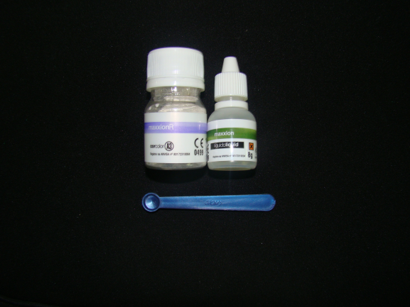
Figura 1 – Maxxion R (A₁)

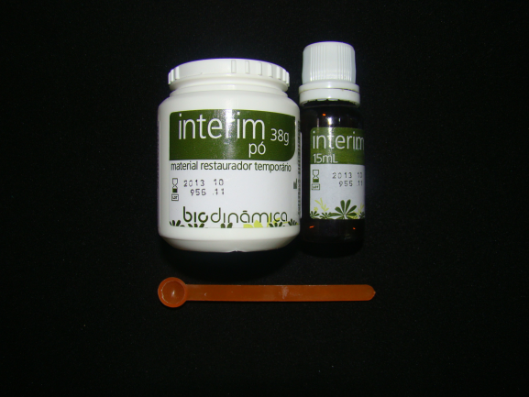 Figura 3 – interim (B₁)

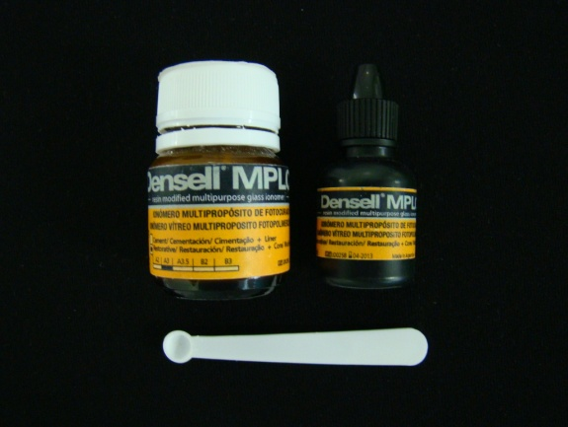
Figura 5 – Densell MPLC Light Cure Glass Ionomer (C₁)

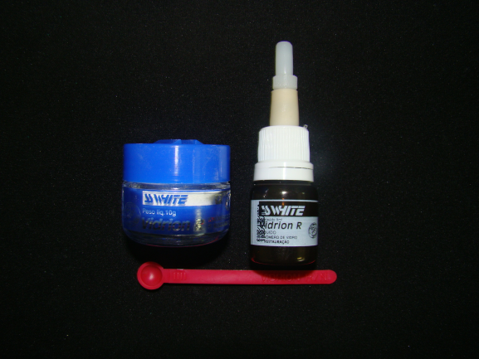
Figura 2 - Vidrion R (A₂)

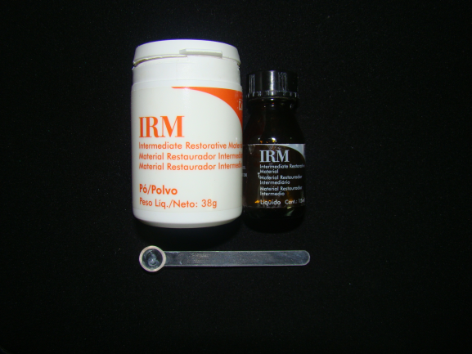
Figura 4 – IRM (B₂)
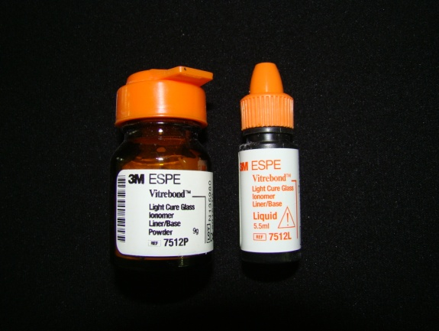

Figura 6 – Vitrebond (C₂)

As amostras foram processadas utilizando uma matriz de silicone denso (Perfil - Vigodent) manipulada de acordo com o fabricante de espessura de 2 mm obtida pela prensagem de 2 placas de vidro tendo duas moedas de R$0,25 como referencia. As moedas foram selecionadas com o auxílio de um paquímetro (STARFER®) como mostram as figuras de 7 a 16.

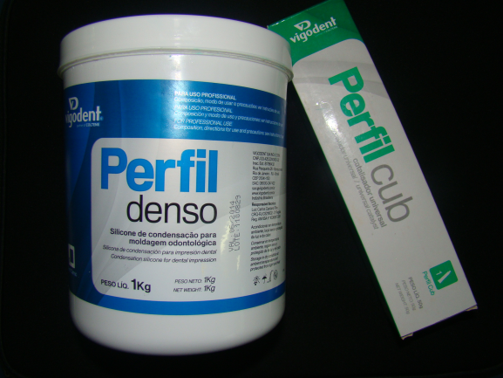
Figura 7 – silicone denso

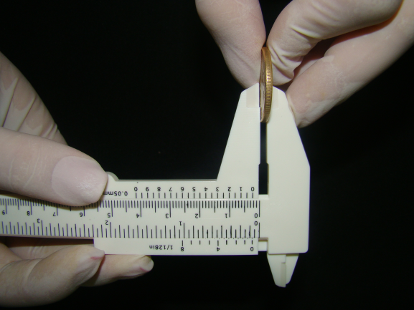
Figura 9 – medida da moeda com auxílio de um paquimetro (2mm)

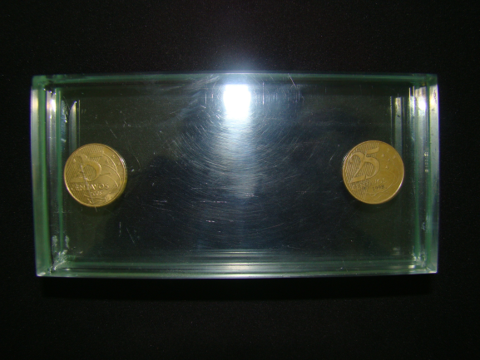 Figura 11 – moedas entre as placas de vidro

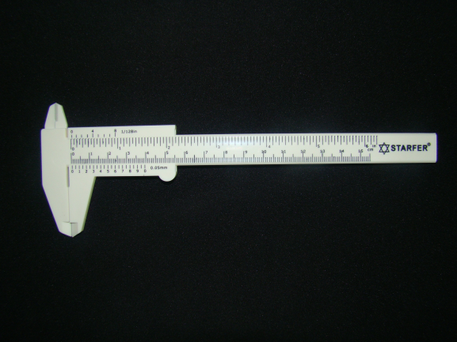 Figura 8 – paquímetro

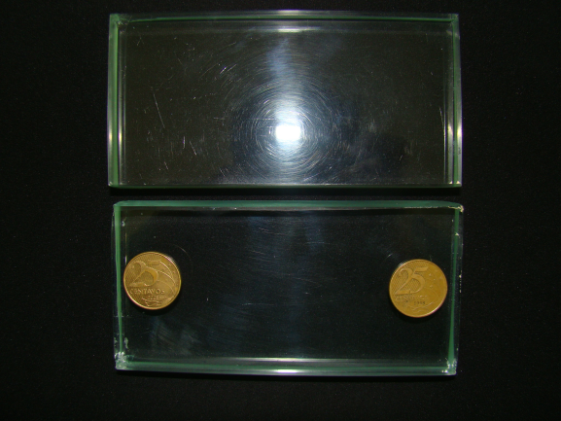
Figura 10 – moedas sobre a placa de vidro

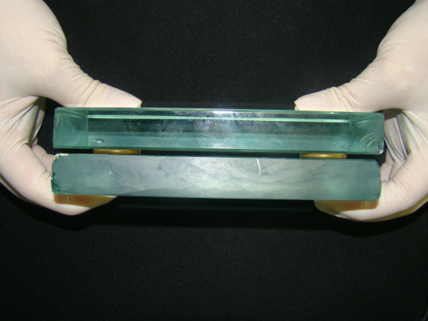
Figura 12 – vista superior das moedas entre as placas de vidro
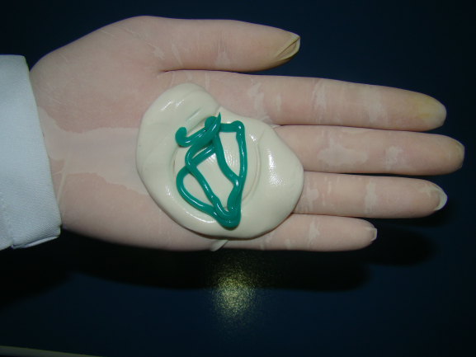 Figura 13 – manipulação do silicone

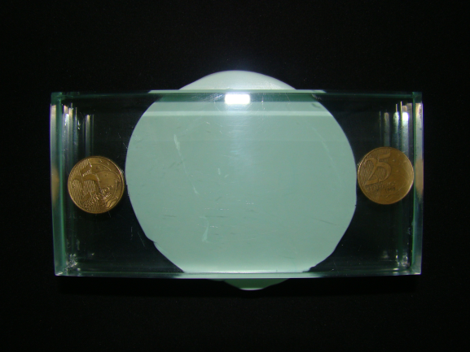
Figura 15 – prensagem do silicone entre as duas placas de vidro
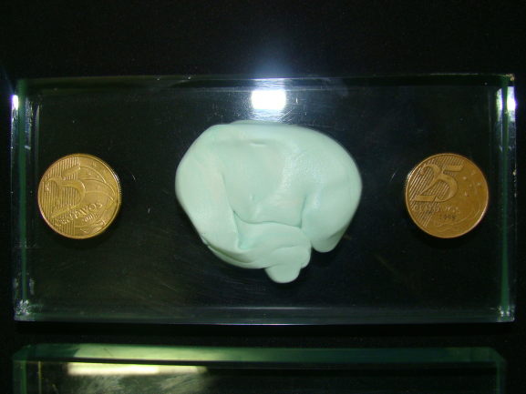
Figura 14 – silicone manipulado sobre a placa de vidro

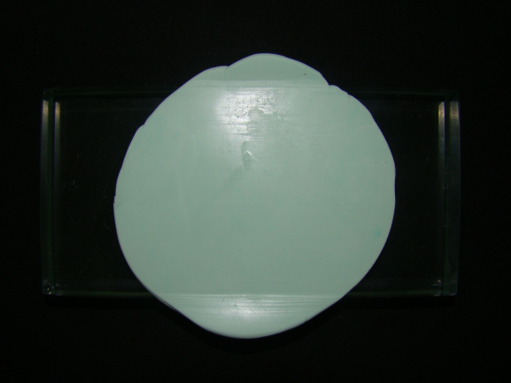
Figura 16 – resultado final da prensagem do silicone com 2mm de expessura

Depois da presa do material foram confeccionados orifícios circulares com tubo plástico de 10 mm de diâmetro e cada orifício foi identificado (figuras 17 a 22).

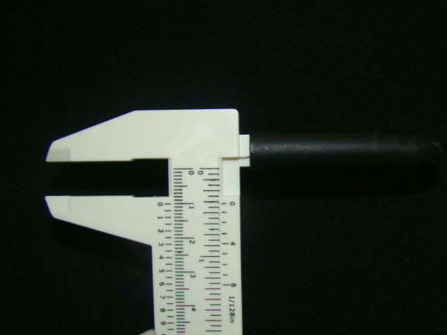
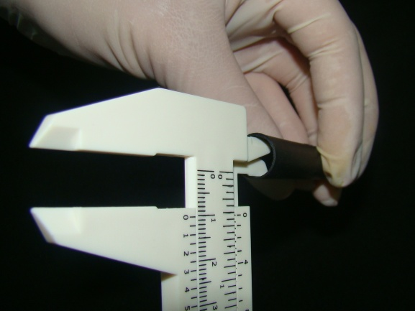
Figuras 17 e 18 – medição do tubo plástico (10mm)

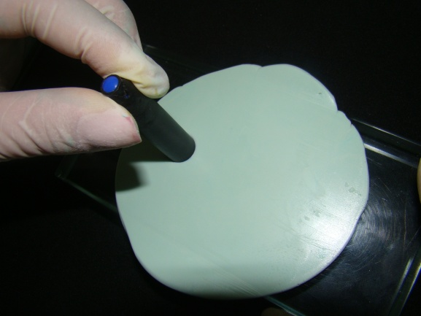
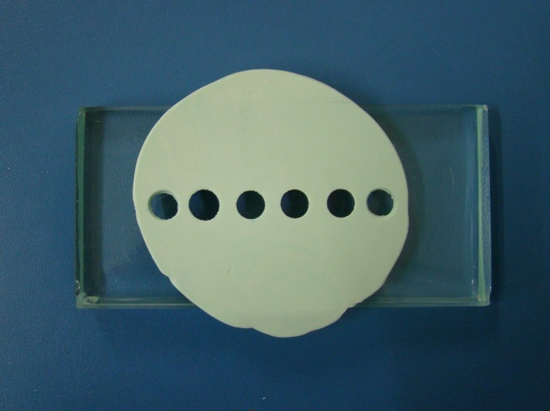
Figura 19 e 20 – confecção dos orifícios na matriz de silicone

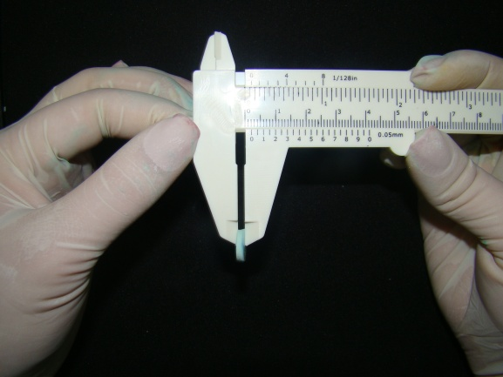
Figura 21 – medição das pastilhas retiradas dos orifícios (2mm)
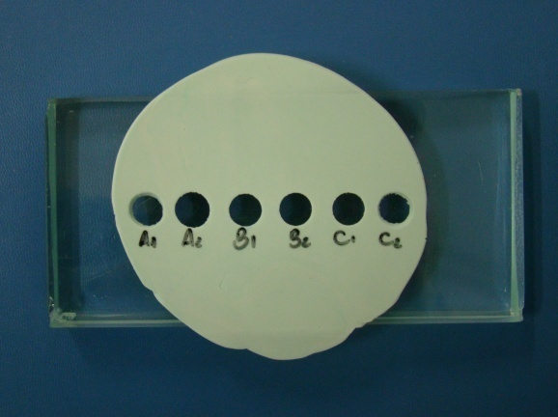
Figura 22 – orifícios identificados

Cada cimento foi manipulado seguindo as orientações do fabricante e inseridos na matriz. Após 24 horas cada amostra foi identificada e retirada da matriz (figuras 23 e 24).

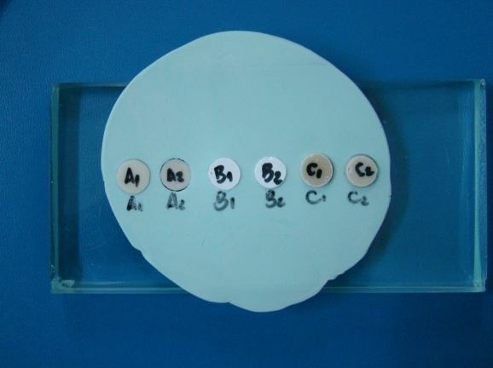 Figura 23 – amostras identificadas
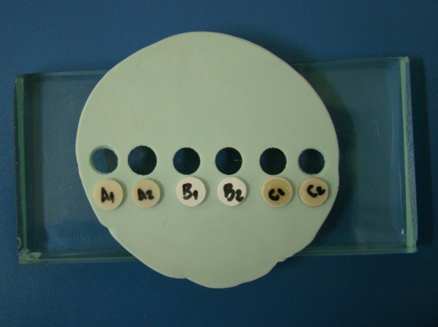
Figura 24 – amostras identificadas retiradas da matriz

Um terceiro molar humano recentemente extraído teve sua coroa seccionada no terço médio. Para isso foi utilizado um disco diamantado de dupla face (ref. 070, KG/Sorensen, SP, Brasil) acoplado a mandril e peça reta (Kavo, Brasil) obtendo-se uma secção circular de 2 mm (figuras 25 e 26).

Figura 25 – dente seccionado
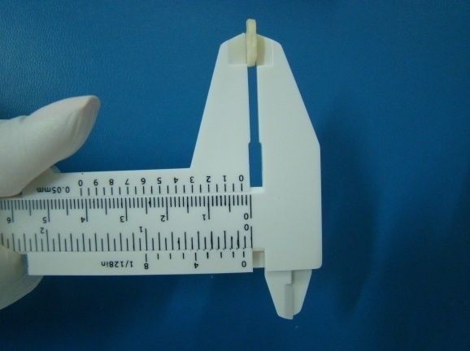 Figura 26 – dente seccionado na espessura de 2 mm

As amostras de cimento juntamente com a amostra de dente foram radiografadas por meio de radiografia digital no aparelho Spectro 70X Seletronic (Dabi Atlante) com o tempo de exposição de 0,3 segundos (figuras 27 e 28).

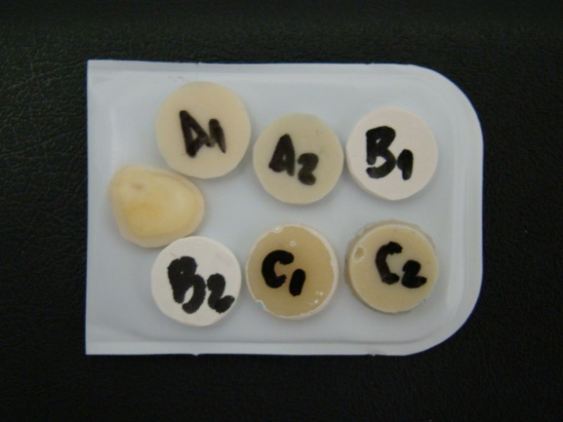
Figura 27 – amostras posicionadas sobre o sensor
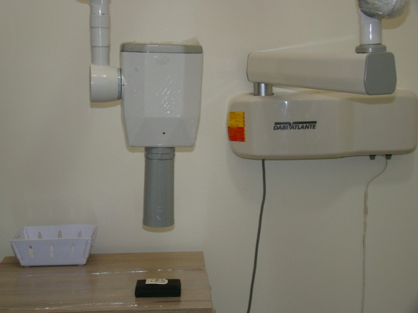
Figura 28 – tomada radiográfica digital

A radiografia digital foi processada e transferida para o computador através do aparelho Digora Optime (Soredex). Nessa tomada radiográfica a imagem e adiquirida através da leitura de um sensor e não por filmes convencionais. O programa utilizado para fazer os protocolos da imagem foi o da CDT. (figuras 29 a 32).

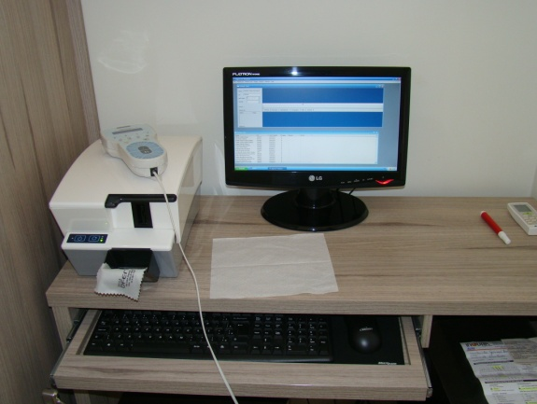
Figura 29 – aparelhos para processamento radiográfico

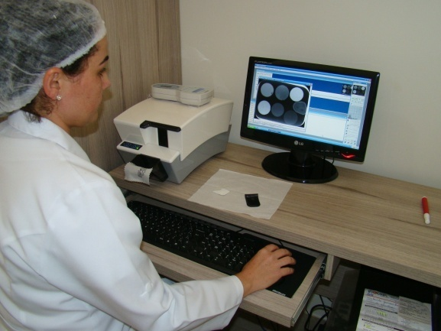
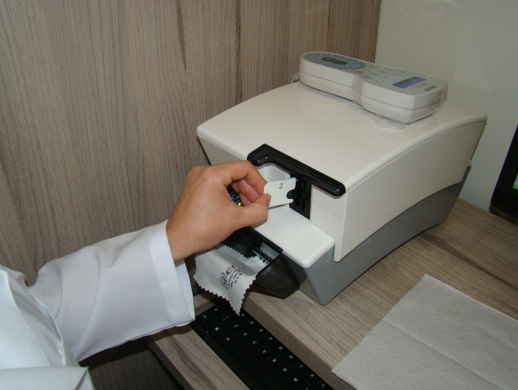
Figura 30 – inserção do sensor no aparelho

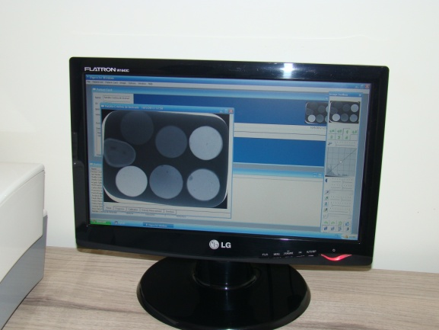
Figuras 31 e 32 – imagem transferida para o computador

Também foi realizada uma tomada radiográfica convencional no aparelho Spectro 70x (Dabi Atlante) com o tempo de exposição de 0,5 segundos com um filme periapical Kodak (dental intraoral E- Speed Film) (figuras 33 e 34).

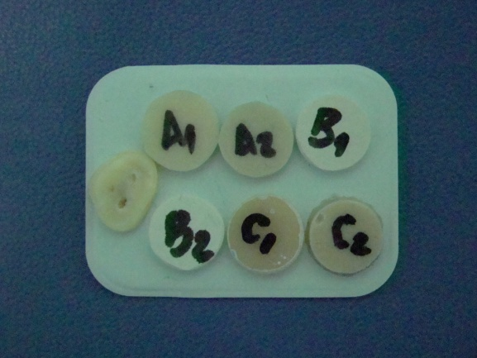Figura 33 – amostras posicionadas sobre o filme periapical
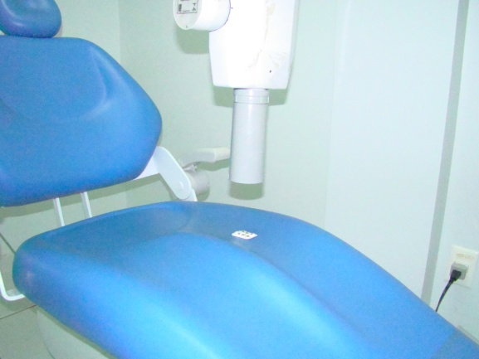
Figura 34 – tomada radiográfica convencional

A radiografia convencional foi processada de acordo com as recomendações do fabricante.
Após a obtenção das imagens, as radiografias foram analisadas e os cimentos foram classificados em ordem crescente de radiopacidade (figuras 35 e 36).
maxxionR

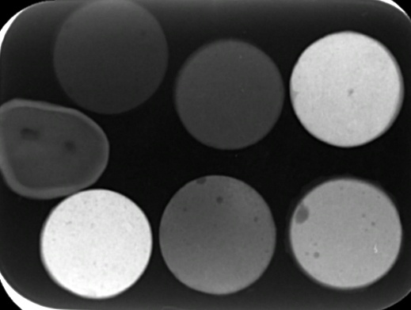
IRM
Densell MPLC

Vitrebond
Interim
Vidrion R
maxxionR
Dentina
Esmalte
Figura 35 – radiografia digital
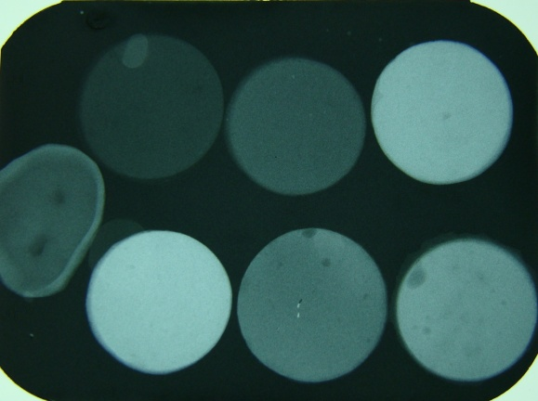
Vitrebond
Densell MPLC

IRM
Interim
Vidrion R
Dentina
Esmalte
Figura 36 – radiografia convencional

4 RESULTADOS

Comparando as imagens dos dois tipos de radiografias, digital e convencional, percebe-se nitidamente que a radiografia digital tem a melhor definição.
Ao se comparar as amostras de cimentos com a amostra dental percebe-se que as amostras B₁ e B₂ são mais radiopacas que esmalte, as amostras C₁ e C₂ são mais radiopacas que dentina, a amostra B₂ tem a mesma radiopacidade da dentina e a amostra B₁ é mais radiolúcida que a dentina.
Quando as amostras são comparadas entre si elas têm a seguinte ordem crescente de radiopacidade: A₁, A₂, C₁, C₂, B₁ e B₂. Sendo que a amostra A₁ é a mais radiolúcida e a amostra B₂ é a mais radiopaca.

5 DISCUSSÃO

Para um correto diagnóstico de presença ou não de materiais forradores sob restaurações ou até mesmo para diferenciação desses materiais com o tecido cariado é extremamente importante a radiopacidade de materiais forradores nas imagens radiográficas (BISSOLI et al, 2008).
Apesar dessa característica ser importante, na maioria dos materiais utilizados nessa pesquisa, não contem informações sobre a radiopacidade em suas bulas, apenas no cimento de ionômero de vidro fotopolimerizável Densell MPLC Light Cure Glass Ionomer (GDK Densell) relata tratar-se de um material radiopaco.
A espessura dos corpos de prova pode influenciar na radiopacidade da imagem obtida. A padronização das amostras baseou-se nos trabalhos de Bagatini, Hehn e Fontanella (2004), Bissoli et al.(2007), Hamida (2007) e Lachowski (2011) e por acreditarmos que a espessuras de 2 mm é suficiente para uma proteção pulpar adequada.
Geralmente os artigos trazem a comparação entre a radiopacidade dos cimentos utilizando-se apenas um método de obtenção de imagem: convencional ou digital. HEHN et al. (2007) enfatiza que os métodos convencionais são pouco precisos e muito subjetivos quando comparados aos recursos da radiografia digital. Mesmo assim, o método convencional ainda é o mais utilizado pelo Cirurgião Dentista brasileiro. Diante disto avaliamos a radiopacidade dos cimentos pelos dois métodos.
O método digital forneceu maior nitidez e resolução de imagem do que o convencional facilitando a classificação entre os cimentos pesquisados. Fato comprovado por Bagatini; Hehn e Fontanella (2004), Hehn et al. (2007) e Bissoli et al. (2008). Todavia, não foi fator determinante no processo classificatório uma vez que no método convencional obtivemos a mesma facilidade para classificação.
O método comparativo de radiopacidade é comum a utilização de escalas metálicas (alumínio) chamados penetrômetros. As amostras são comparadas a níveis diferentes desta escala que variam de acordo com sua espessura em milímetros (HEHN et al, 2007 e MELO, 2007). Neste estudo, optou-se em comparar apenas com a estrutura dentária aproximando-se mais da realidade clínica do Cirurgião Dentista.
Quando se compara estrutura dental e cimento forrador percebe-se que apenas os cimentos Interim, IRM e Vitrebond tem radiopacidade suficiente para serem utilizados como cimentos forradores, atendendo as especificações da ADA na qual diz que os materiais odontológicos utilizados como forradores devem ter sua radiopacidade superior as estruturas dentárias (BISSOLI et al, 2008).

6 CONCLUSÃO

Ao analisar a densidade radiográfica, pelo método digital e convencional, dos cimentos de ionômero de vidro e dos cimentos de óxido de zinco e eugenol disponíveis na Clínica Odontológica da Faculdade Patos de Minas podemos concluir que:
- Os cimentos de OZE, Interim ® e IRM ®, e o CIV VItrebond ® apresentam radiopacidade adequada;
- Os CIV Maxxion R ®, Vidrion R ® e Densell MPLC ® apresentam radiopacidade inadequada;
- Não houve diferenças significativas entre a radiografia digital e a convencional para classificação dos cimentos;
- Há a necessidade de informações expressas nas bulas sobre a densidade radiográfica dos materiais utilizados como forradores.
ABSTRACT

The radiopacity of cement liners is extremely important for the differentiation of dentin and enamel or even of possible decayed tissues. The aim of this study was to evaluate the radiopacity of two glass ionomer cements cured, two cements, zinc oxide and eugenol and two glass ionomer cements photopolymerizable available in the School Dental Clinic Patos de Minas, comparing them with dentin and enamel.The samples were fabricated from a silicone matrix of 2 mm, with six circular holes of 10 mm diameter for standardized thickness of all specimens of cements. Each cement has been handled according to the manufacturer, and inserted into a hole in the array. A third molar recently extracted was also sectioned in a thickness of 2 mm. The tooth with the samples were radiographed with digital and conventional method and analyzed by visual method. During the analysis the material was sorted in ascending order of radiopacity: Maxxion R ®, R ® Vidrion, Densell MPLC ®, Vitrebond ®, IRM ® and Interim ®. After analyzing the results it is concluded that Maxxion R ® was the most radiolucent and radiopaque Interim ® the most and most have lower radiopacity of the cements to dentin and enamel which makes the differential diagnosis of caries on radiographs when these cements are used as liners.

Kewords: Radiopacity. Digital Radiography. Conventional radiography. Glass ionomer cement. Cement zinc oxide and eugenol.

REFERÊNCIAS

ANUSAVICE, Kenneth J.. Phillips: Materiais Dentários. 11. ed. Rio de Janeiro: Elsevier, 2005.

BAGATINI, Luciane; HEHN, Lisiane; FONTANELLA, Vania. Avaliação da densidade óptica de três cimentos de ionômero se vidro associados à estrutura dental. Revista da Faculdade de Odontologia de Porto Alegre, Porto Alegre, v. 2, n. 45, p.6-10, dez. 2004. Disponível em: <http://seer.ufrgs.br/RevistadaFaculdadeOdontologia/article/view/7651>. Acesso em: 20 out. 2011.

BISSOLI, Cleber Frigi et al. Cimentos forradores à base de hidróxido de cálcio: Estudo da densidade óptica com um sistema digital. Odonto Ciência, [s.l.], v. 1, n. 23, p.63-66, 2008. Disponível em: <https://docs.google.com/viewer?a=v&q=cache:XUsyNbipHxsJ:revistaseletronicas.pucrs.br/ojs/index.php/fo/article/download/2350/2875+radiopacidade+de+cimentos+forradores&hl=pt-BR&gl=br&pid=bl&srcid=ADGEEShbPbej2oh92BpejoUxhAnGUVs5H
hIKhYg31mjhWj4ngX3-65gSlhGF6pYPWswlm5w6oD3xmvn7bzfwRtS6cxIq4chs00G
5OcAaitUEw9kOQTddLBZvRtHfmUHMU6NYxDz414IK&sig=AHIEtbRm6hrFjgjTrP5fF2wbX5JZlZ_trA>. Acesso em: 20 out. 2011.

CRAIG, Robert G.; POWERS, John M.. Materiais Dentários Restauradores. 11. ed. São Paulo: Santos, 2004.

FREITAS, Aguinaldo de; ROSA, José Edu; SOUZA, Icléo Faria e. Radiologia Odontológica. 6. ed. São Paulo: Artes Médicas, 2004. 833 p.

FREITAS, Leonidas de. Radiologia bucal: técnicas e interpretação. 2. ed. São Paulo: Pancast, 2000. 391 p.

HAMIDA, Hisham Mohamad. Estudo comparativo da radiopacidade de Materiais Forradores. 2007. 76 f. Dissertação (Mestrado) - Curso de Odontologia, Faculdade de Odontologia de Ribeirão Preto, Ribeirão Preto, 2007. Disponível em: <http://www.teses.usp.br/teses/disponiveis/58/58131/tde-13122007-105621/pt-br.php>. Acesso em: 20 out. 2011.

HEHN, Lisiane et al. Comparação de três sistemas digitais em relação à densidade ópitica de cimentos de ionômero de vidro. Revista Odonto Ciência: Fac. Odonto/PUCRS, [s.l.], v. 22, n. 57, p.233-237, jul./set. 2007. Trimestral. Disponível em: <http://www.google.com.br/url?sa=t&rct=j&q=&esrc=s&source=web&cd=1&ved=0CFUQFjAA&url=http%3A%2F%2Frevistaseletronicas.pucrs.br%2Fojs%2Findex.php%2Ffo%2Farticle%2Fdownload%2F2023%2F1527&ei=VsvhT8WFDJOQ8wTdnMyGCA&usg=AFQjCNE5c3ENWVZDAdtvW6Z_DGOkva1Lag&sig2=IpiYnnMM4sWFCTre-K854g>. Acesso em: 20 out. 2011.

LACHOWSKI, Karina Monteleone. Estudo da radiopacidade de materiais odontológicos indicados como base e forramento de restaurações: análise através da radiografia digital. 2011. 80 f. Dissertação (Mestrado) - Curso de Odontologia, Departamento de Dentística, Universidade de São Paulo, São Paulo, 2011. Disponível em: <http://www.google.com.br/url?sa=t&rct=j&q=&esrc=s&source=web&cd=1&ved=0CFIQFjAA&url=http%3A%2F%2Fwww.teses.usp.br%2Fteses%2Fdisponiveis%2F23%2F23134%2Ftde-20092011-171851%2Fpublico%2FKarinaMonteleoneLachowski.pdf&ei=A9jhT5KbI4KE8AS_6oiHCA&usg=AFQjCNHvUsdronVNTYG6jC6Ez_23hxnMMQ&sig2=vQUPNg6fc4bToEH-NflPjA>. Acesso em: 20 out. 2011.

MELO, Áureo Honorato e. Estudo comparativo da densidade radiográfica de diferentes cimentos odontológicos restauradores à base de ionômero de vidro. 2007. 70 f. Dissertação (Mestrado) - Curso de Odontologia, Departamento de Faculdade de Odontologia, Universidade Federal de Goiás, Goiânia, 2007. Disponível em: < http://bdtd.ufg.br/tedesimplificado/tde_arquivos/29/TDE-2011-05-10T180700Z-1434/Publico/Dissertacao%20-%20Aureo%20Honorato%20e%20Melo.pdf>. Acesso em: 20 out. 2011.

NOORT, Richard van. Introdução aos Materiais Dentários. 2. ed. Porto Alegre: Artmed, 2004.

AGRADECIMENTOS

Agradeço a todos os funcionários da clínica INOVAR e principalmente a Dra. Cecília Coelho Caixeta pela atenção durante a tomada radiográfica digital e pelas informações prestadas sobre a mesma.

∗ Graduanda em Odontologia pela Faculdade Patos de Minas. Praça Zuza Fonseca 49, Centro, Lagoa Formosa/MG. nataliacandrade@hotmail.com ** Mestre em Reabilitação Oral pela Universidade Federal de Uberlândia, Coordenador e Professor do Curso de Odontologia da Faculdade Patos de Minas – fnascimento_fpm@yahoo.com.br

